
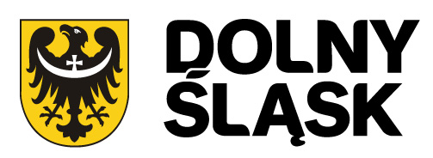

Projekt współfinansowany z Budżetu Województwa Dolnośląskiego
w ramach Dolnośląskiego Funduszu Pomocy Rozwojowej 2018

IGKiP.K.271.5.2018 Lubawka, 24.09.2018 r.

INFORMACJA Z OTWARCIA OFERT

POSTĘPOWANIE O UDZIELENIE ZAMÓWIENIA PUBLICZNEGO W TRYBIE PRZETARGU NIEOGRANICZONEGO PN.:
„Zagospodarowanie terenu Zespołu Szkół Publicznych w Lubawce – budowa boiska wielofunkcyjnego”

Na podstawie art. 86 ust. 5 ustawy z dnia 29 stycznia 2004 roku – Prawo zamówień publicznych (tj. Dz.U. z 2017 r. poz. 1579 z późń. zm) Zamawiający informuje, że w postępowaniu prowadzonym w trybie przetargu nieograniczonego pn.: „Zagospodarowanie terenu Zespołu Szkół Publicznych w Lubawce – budowa boiska wielofunkcyjnego”
otwarcie ofert odbyło się w dniu 30 kwietnia 2018 roku o godz. 10:15 w siedzibie Zamawiającego w pokoju nr 13 (I piętro – Gabinet Zastępcy Burmistrza Miasta Lubawka)

Kwota jaką Zamawiający zamierza przeznaczyć na sfinansowanie zamówienia to: 162 000,00 zł brutto.

W wyznaczonym przez Zamawiającego terminie oferty na wykonanie zamówienia złożyli następujący wykonawcy:

Nr oferty | Nazwa oraz zarejestrowany adres Wykonawcy | Cena oferty brutto w zł | Okres gwarancji w m-cach | Termin wykonania zamówienia | Warunki płatności
1. | Przedsiębiorstwo Handlowo – Usługowe „AR-AS” Bukówka 63, 58 – 420 Lubawka | 306 448,25 | 60 | 26.10.2018 | 30 dni

Wykonawcy w terminie 3 dni od dnia zamieszczenia na stronie internetowej niniejszej informacji zobowiązani są przekazać Zamawiającemu oświadczenie o przynależności lub braku przynależności do tej samej grupy kapitałowej, o której mowa w art. 24, ust. 1, pkt 23 ustawy z dnia 29 stycznia 2004 roku – Prawo zamówień publicznych (tj. Dz. U. z 2017 r. poz. 1579 z późń. zm.) Wraz ze złożeniem oświadczenia Wykonawca może przedstawić dowody, że powiązania z innym Wykonawcą należącym do tej samej grupy kapitałowej nie prowadzą do zakłócenia konkurencji w postępowaniu o udzielenie zamówienia.

BURMISTRZ MIASTA LUBAWKA
/-/ EWA KOCEMBA

